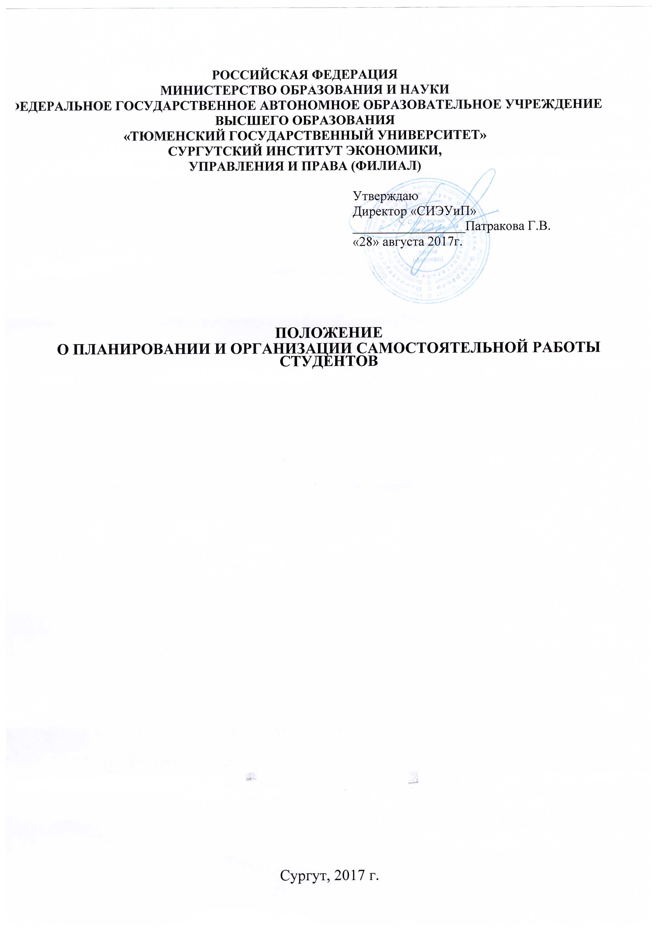
- ОБЩИЕ ПОЛОЖЕНИЯ
  - Настоящее положение регулирует систему планирования и организации самостоятельной работы студентов Сургутского института экономики, управления и права (далее – Сургутский институт экономики, управления и права).
  - Самостоятельная работа является одним из видов учебной работы студентов.
  - Целью самостоятельной работы студентов является:
- систематизация и закрепление полученных теоритических знаний и практических умений студентов;
- углубление и расширение теоретических знаний;
- формирование умений использовать нормативную, правовую, справочную документацию и специальную литературу;
- развитие познавательных способностей и активности студентов,творческой инициативы, самостоятельности, ответственности и организованности;
- формирование самостоятельности мышления, способностей к саморазвитию, самосовершенствованию и самореализации;
- развитие исследовательских умений;
- формирование общих и профессиональных компетенций.
  - Самостоятельная работа студентов делится на два вида: аудиторную и внеаудиторную.
  - Аудиторная самостоятельная работа студентов по учебной дисциплине и междисциплинарному курсу (далее МДК) выполняется на учебных занятиях под непосредственным руководством преподавателя и по его заданию.
  - Внеаудиторная самостоятельная работа выполняется студентами по учебной дисциплине или междисциплинарному курсу по заданию преподавателя, но без его непосредственного участия.
1.7.Объем времени на аудиторную самостоятельную работу студентов включается в общий объем времени на их аудиторную работу и регламентируется расписанием занятий.
- Внеаудиторная самостоятельная работа студентов, задаваемая преподавателем, по объему не должна превышать 50% (установлено ФГОС СПО) времени от обязательной аудиторной нагрузки и расписанием занятий не регламентируется.
- ПЛАНИРОВАНИЕ САМОСТОЯТЕЛЬНОЙ РАБОТЫ СТУДЕНТОВ
  - Планирование самостоятельной работы студентов осуществляется в рамках разработки рабочих учебных планов, рабочих программ учебных дисциплин и ПМ, календарно-тематических планов учебных дисциплин и МДК.
  - Планирование самостоятельной внеаудиторной работы студентов при разработке рабочей программы по учебной дисциплине и ПМ осуществляется преподавателем- разработчиком программы и заключается в определении содержания и объема заданий для самостоятельной работы студентов по темам учебных дисциплин, МДК.
  - Видами аудиторной самостоятельной работы студентов могут быть различные задания рубежного контроля знаний студентов по разделам и темам изучаемой учебной дисциплины, междисциплинарного курса, профессионального модуля.
  - Содержание внеаудиторной самостоятельной работы определяется в соответствии со следующими рекомендуемыми ее видами:
- для овладения знаниями: чтение текста (учебника, первоисточника, дополнительной литература), составление плана текста, графическое изображение структуры текста, конспектирование текста, выписка из текста; работа со словарями и справочниками; ознакомление с нормативными документами; учебно-исследовательская работа;
- для закрепления и систематизации знаний: работа с конспектом лекции; работа над учебным материалом (учебника, первоисточника, дополнительной литературы, аудио-и видеозаписей); составление плана и тезисов ответа; составление таблиц для систематизации учебного материала; изучение нормативных материалов; ответы на контрольные вопросы; аналитическая обработка текста (аннотирование, рецензирование, реферирование и др.); подготовка тезисов сообщений к выступлению на семинаре, конференции; подготовка рефератов, докладов, составление библиографии, тематических кроссвордов и др.;
- для формирования умений: решение задач и упражнений по образцу; решение вариантных задач и упражнений; выполнение чертежей, схем; выполнение расчетно-графических работ; решение ситуационных производственных (профессиональных) задач; подготовка к деловым играм; проектирование и моделирование разных видов и компонентов профессиональной деятельности; подготовка курсовых и дипломных работ (проектов); экспериментальноконструкторская работа; опытно-экспериментальная работа; упражнения на тренажере; упражнения спортивно-оздоровительного характера и др.
  - Виды заданий для внеаудиторной самостоятельной работы, их содержание и характер могут иметь вариативный и дифференцированный характер, учитывать специфику специальности, данной дисциплины, индивидуальные особенности студента.
- ОРГАНИЗАЦИЯ, КОНТРОРЛЬ И ОЦЕНКА РАБОТЫ СТУДЕНТОВ
  - Аудиторная самостоятельная работа студентов осуществляется в сроки, определяемые календарно-тематическим планом и расписанием занятий.
  - В соответствии с ФГОС СПО внеаудиторная самостоятельная работа студентов должна сопровождаться методическим обеспечением и обоснованием времени, затрачиваемым на ее выполнение.
  - Выдача заданий студентам на внеаудиторную самостоятельную работу должна сопровождаться со стороны преподавателя инструктажем по их выполнению, включающим изложение цели задания, его содержания, сроков выполнения, ориентировочного объема работы, основных требований к результатам работы и к отчету по ним, сведения о возможных ошибках и критериях оценки выполнения работы.
Инструктаж проводится преподавателем за счет объема времени, отведенного на аудиторное изучение дисциплины.
  - В ходе выполнения аудиторной самостоятельной работы студенты могут обращаться к выдавшему задание преподавателю за консультацией.
  - Внеаудиторная самостоятельная работа, по усмотрению преподавателя, может выполняться студентами индивидуально или коллективно (творческими группами), при этом преподаватель должен исходить из цели, объема, конкретной тематики самостоятельной работы, уровня сложности, уровня умений студентов.
  - Контроль результатов внеаудиторной самостоятельной работы студентов осуществляется на занятии или на консультации. Он может проходить в письменной, устной или смешанной форме с представлением студентами отчетов, продуктов своей творческой деятельности или путем демонстрации своих умений.
  - В качестве форм и методов контроля внеаудиторной самостоятельной работы студентов могут быть использованы семинарские занятия, отчеты по практическим и лабораторным работам, тестирование, самоотчеты, контрольные работы, защита творческих работ, презентации и др.
  - Критериями оценки результатов внеаудиторной самостоятельной работы студента являются:
- уровень освоения учебного материала;
- умение использовать теоритические знания при выполнении практических задач;
- полнота общеучебных представлений, знаний, умений, навыков;
- сформированность общих или профессиональных компетенций по изучаемой теме, разделу, к которым относится данная самостоятельная работа;
- обоснованность и четкость изложения ответа на поставленный по внеаудиторной самостоятельной работе вопрос;
- оформление отчетного материала в соответствии с известными или заданными преподавателем требованиями, предъявляемыми к подобного рода материалам.
  - Студент, не представивший результаты своей внеаудиторной самостоятельной работы, к итоговой аттестации по учебной дисциплине не допускается.
  - Письменные самостоятельные работы оформляются в тетрадях для самостоятельных работ в соответствии с установленными требованиями к структуре и оформлению самостоятельных работ студентов, либо на листах формата А4, (курсовая работа, реферат, работа, содержащая технические рисунки и чертежи).
  - Оцениваться письменные самостоятельные работы могут по пятибалльной системе или в форме зачета и учитываются как показатели текущей успеваемости студентов. Оценки выставляются в графах на странице журнала учебных занятий группы по соответствующей дисциплине, МДК.

